Working direktory -> staging -> local -> remote

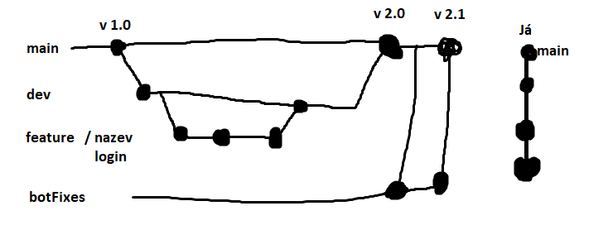

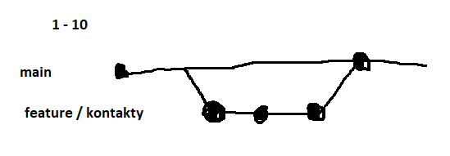

Příspěvek

1. Fork
2. Git clone
3. Upravíme
4. Git add
5. Git commit -m „“
6. Git push
7. Pull request